Міністерство освіти і науки України
Національний університет «Львівська політехніка»
Кафедра систем штучного інтелекту


Звіт
про виконання лабораторних та практичних робіт блоку № 3
На тему: «Двовимірні Масиви. Вказівники та Посилання. Динамічні масиви. Робота з масивами та aлгоритми обробки.»
з дисципліни: «Основи програмування»
до:
Лабораторних робіт до блоку № 4
Лабораторних робіт до блоку № 5
Практичних Робіт до блоку № 4

Виконав:
Студент групи ШІ-13
Мадяр Андрій Вікторович
Львів 2026
Тема: Двовимірні Масиви. Вказівники та Посилання. Динамічні масиви. Робота з масивами та aлгоритми обробки.
Мета: Опрацювати теорію по двовимірних масивах, вказівниках, посиляннях, динамічних масивах та алгоритмами їх обробки. Навчитися використовувати їх на практиці.
Теоретичні відомості:
1)Теоретичні відомості з переліком важливих тем:
- 1.Класи пам'яті у C++
- 2.Вступ до Масивів і Вказівників
- 3.Вказівники та Посилання
- 4.Двовимірні Масиви
- 5.Динамічні Масиви
- 6.Алгоритми обробки та робота з масивами
2) Індивідуальний план опрацювання теорії:
- 1. Класи пам'яті у C++
- Джерела інформації
- Лекції О. Пшеничного
- Практичні заняття
- Practice interactive materials
- Що опрацьовано
- Різниця між різними класами пам’яті в С++
- Поняття стеку, виділення та вивільнення пам’яті
- Статус: ознайомлений
- Початок опрацювання теми:23.10.2026
- Завершення опрацювання теми:23.10.2026
- 2. Вступ до Масивів і Вказівників
- Джерела інформації
- Лекції О. Пшеничного
- Практичні заняття
- Practice interactive materials
- Що опрацьовано
- Новий вид масивів(динамічні)
- Те що перший елемент масиву і вказівник на масив майже те саме
- Статус: ознайомлений
- Початок опрацювання теми:23.10.2026
- Завершення опрацювання теми:23.10.2026
- 3. Вказівники та Посилання
- Джерела інформації
- Лекції О. Пшеничного
- Практичні заняття
- Practice interactive materials
- Що опрацьовано
- Арифметика вказівників, виділення пам’яті завдяки вказівників
- Різниця між вказівниками та посиланнями в контексті функцій
- Статус: ознайомлений
- Початок опрацювання теми:23.10.2026
- Завершення опрацювання теми:24.10.2026
- 4. Двовимірні Масиви
- Джерела інформації
- Лекції О. Пшеничного
- Практичні заняття
- Practice interactive materials
- Що опрацьовано
- Оголошення, ініціалізація, обхід вкладеним циклом двовимірного масиву
- Передача у функції, використання в задачах
- Статус: ознайомлений
- Початок опрацювання теми:24.10.2026
- Завершення опрацювання теми:24.10.2026
- 5. Динамічні Масиви
- Джерела інформації
- Лекції О. Пшеничного
- Практичні заняття
- Practice interactive materials
- Що опрацьовано
- Створення(new) та управління(delete[]) динамічним масивом
- Як змінювати розмірність масиву, перенаправлення вказівника
- Статус: ознайомлений
- Початок опрацювання теми:
- Завершення опрацювання теми:
- 6. Алгоритми обробки та робота з масивами
- Джерела інформації
- Лекції О. Пшеничного
- Практичні заняття
- Practice interactive materials
- Що опрацьовано
- Інтеграція алгоритмів у роботу з масивами(динамічні, двовимірні)
- Статус: ознайомлений
- Початок опрацювання теми:24.10.2026
- Завершення опрацювання теми:24.10.2026
Виконання роботи
1)Опрацювання завдання та вимог до програм та середовища
Task 1 - Theory Education Activities
-теорія для подальших завдань
Task 2 - Requirements management (understand tasks) and design activities (draw flow diagram and estimate tasks)
-блок-схема, розрахунок часу виконання
Task 3 - Lab# programming: Lab 4
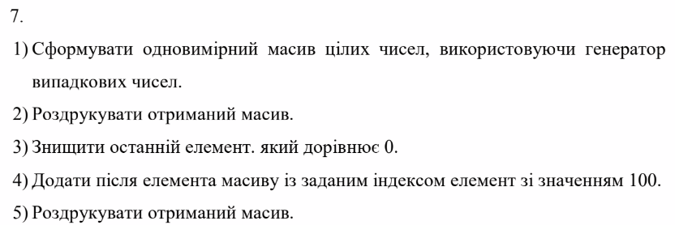
Рисунок 1 Умова завдання
Task 4 - Lab# programming: Lab 5
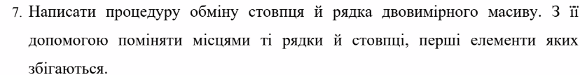
Рисунок 2 Умова завдання
Task 5 - Lab# programming: Algotester Lab 2
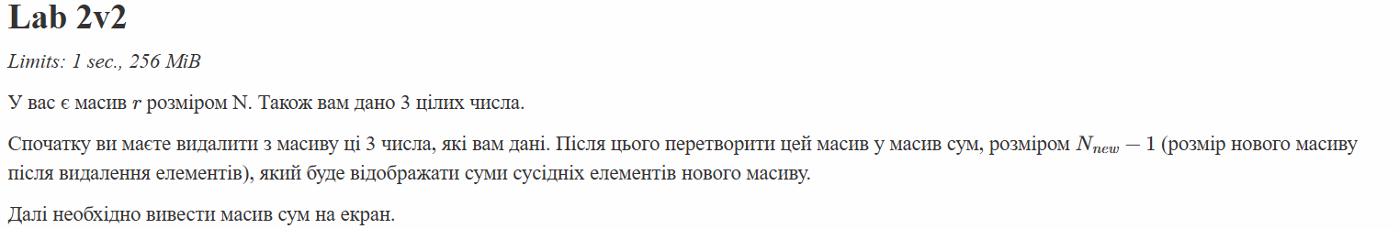
Рисунок 3 Умова завдання
Task 6 - Lab# programming: Algotester Lab 3
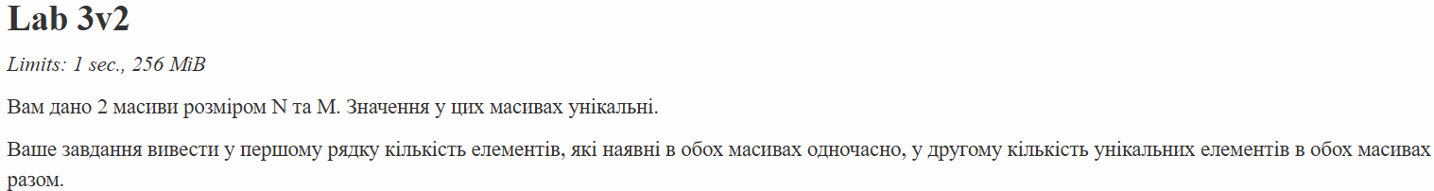
Рисунок 4 Умова завдання
Task 7 - Practice# programming: Class Practice Task
Умова завдання:https://docs.google.com/document/d/1k9zQButhdYRkdgyNvYC-H6Uk82FHMzai/edit
Task 8 - Practice# programming: Self Practice Task
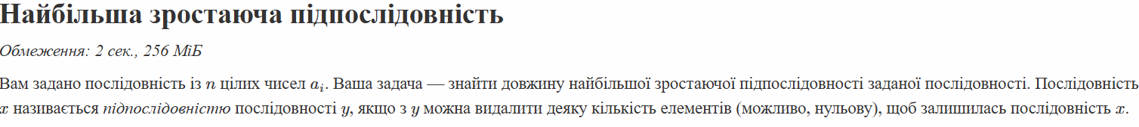
Рисунок 5 Умова завдання task 1
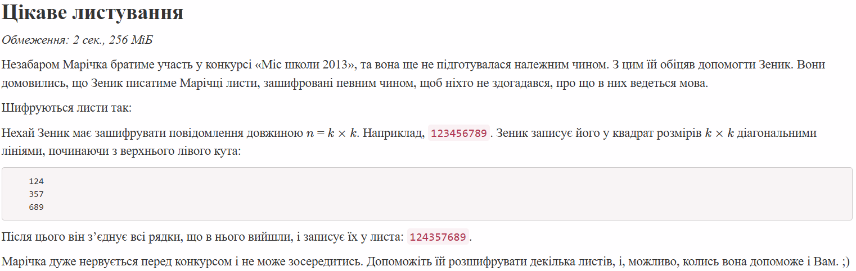
Рисунок 6 Умова завдання task 2
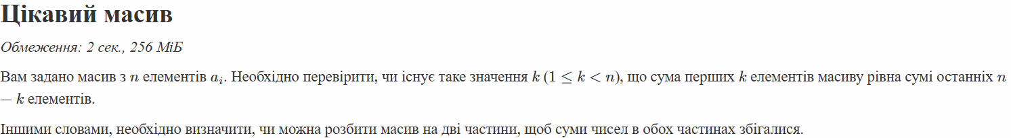
Рисунок 7 Умова завдання task 3
Task 9 - Result Documentation Report and Outcomes Placement Activities (Docs and Programs on GitHub)
Task 10 - Results Evaluation and Release
2. Дизайн та планова оцінка часу
Task 3 - Lab# programming: Lab 4: 45хв
Task 4 - Lab# programming: Lab 5: 40хв
Task 5 - Lab# programming: Algotester Lab 2: 50хв
Task 6 - Lab# programming: Algotester Lab 3:35хв
Task 7 - Practice# programming: Class Practice Task
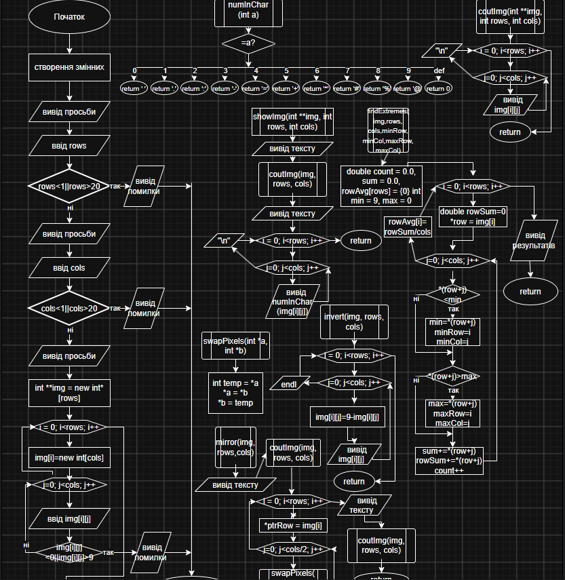
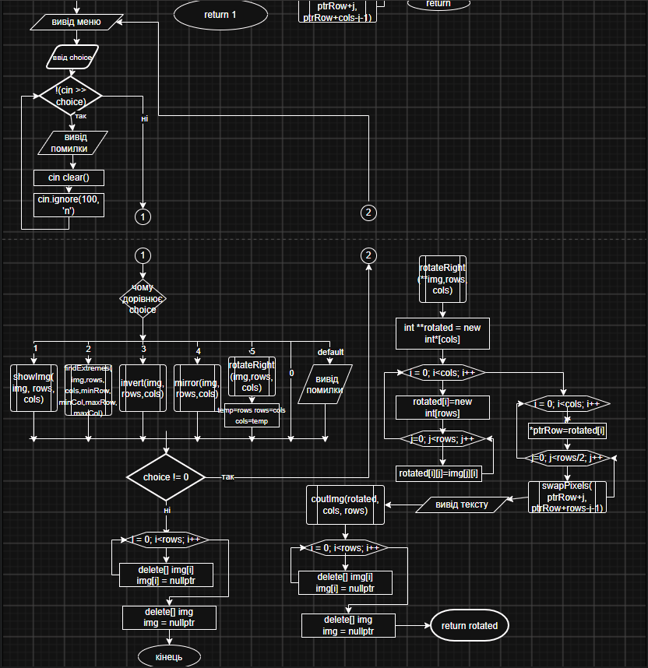
Рисунок 8 Блок-схема
Орієнтований час виконання: 3+ години
Task 8 - Practice# programming: Self Practice Task
Task 1: 50хв
Task 2:40хв
Task 3:25хв
3) Код з посиланням на зовнішні ресурси
Task 3 - Lab# programming: Lab 4
Код:
/*
lab 4 task 1 variant 7, Андрій Мадяр
*/
#include <iostream>
#include <cstdlib>
#include <ctime>
using namespace std;
int main(){
srand(time(NULL));//щоб завжди рандомні числа були
bool exist = false;//бул який знадобиться при кінцевому виводі
int n;
cin >> n;
int* arr = new int[n+1];//роблю всі елементи == 100 щоб у випадку чого не було мусорних даних в arr[n+1]
for(int i = 0; i<n; i++){
arr[i] = -30 + rand() % 61;//генерація рандомних від -30 до 30(можна змінити)
cout << arr[i] << " ";
}
arr[n] = 100;
cout << "\n";
for(int i = n-1; i>-1; i--){//пошук і "знищення" останнього елемента що = 0
if(arr[i] == 0){
for(int j = i; j<n; j++){
arr[j] = arr[j+1];
}
exist = true;
break;
}
}
int choise = 0;
while(!(cin >> choise) || choise < 0 || choise > n|| (exist && choise == n)){
cout << "Виберіть існуючий індекс\n";
cin.clear();
cin.ignore(100, '\n');
}
for(int i = n; i>choise; i--){//створення елемента після того індекс якого вибрано
(i == choise+1) ? (arr[i]=100) : (arr[i]=arr[i-1]);
}
if(exist){//вивід залежно від ситуації
for(int i = 0; i<n; i++){
cout << arr[i] << " ";
}
}else if(!exist && choise == n){
for(int i = 0; i<n+1; i++){
cout << arr[i] << " ";
}
}else{
for(int i = 0; i<n+1; i++){
cout << arr[i] << " ";
}}
delete[] arr;
return 0;
}
Посилання:https://github.com/artificial-intelligence-department/ai_programming_playground_2026/pull/514/changes#diff-41b36cafa3f812d098a703f67d261f83399b7706cbbea7c703d98ca583aee495
Task 4 - Lab# programming: Lab 5
Код:
/*
lab5 task 1 variant 7, Андрій Мадяр
*/
#include <iostream>
using namespace std;
void swapLines(int n, int **arr){//функція заміни, масив передано як параметр
for(int i = 0; i<n; i++){
for(int j = 0; j<n; j++){
if(arr[i][0] == arr[0][j]){//умова заміни рядка і стовпця
for(int k = 0; k<n; k++){
int temp = arr[i][k];
arr[i][k] = arr[k][j];
arr[k][j] = temp;
}
break;//верне назад якщо не закрити цикл j
}
}
}
for(int i = 0; i<n; i++){//вивід нової множини
for(int j = 0; j<n; j++){
cout << arr[i][j] << "\t";
}
cout << "\n";
}
}
int main(){
int n=0;
cout << "Введіть кількість рядків і стовпців(одне додатнє число): ";
while(!(cin >> n) || n < 1){//ввід розміру
cout << "Введіть додатнє ЧИСЛО: \n";
cin.clear();
cin.ignore(100, '\n');
}
int **arr = new int*[n];//динамічний двовимірний масив
for(int i = 0; i<n; i++){
arr[i] = new int[n];
}
for(int i = 0; i<n; i++){//ввід елементів
for(int j = 0; j<n; j++){
cin >> arr[i][j];
}
}
cout << "До обміну:\n";
for(int i = 0; i<n; i++){//вивід старої версії
for(int j = 0; j<n; j++){
cout << arr[i][j] << "\t";
}
cout << "\n";
}
cout << "Після обміну:\n";
swapLines(n, arr);
for(int i = 0; i<n; i++){//видалення динамічного масиву
delete[] arr[i];
arr[i] = nullptr;
}
delete[] arr;
arr = nullptr;
return 0;
}
Посилання:https://github.com/artificial-intelligence-department/ai_programming_playground_2026/pull/514/changes#diff-1b19732e5af2a199153094cab99a9a608600eaace04737c0c89f8c1329f4a59e
Task 5 - Lab# programming: Algotester Lab 2
Код:
/*
algotester task 3 variant 2, Андрій Мадяр
*/
#include <iostream>
using namespace std;
int main(){
int N = 0;
cin >> N;
int Nnew = N;//змінна щоб випадково не вийти за межі масиву
int* arr = new int[N];//динамічний масив з розміром N
int a, b, c;
for(int i=0; i<N; i++){//ввід елементів масиву
cin >> arr[i];
}
cin >> a >> b >> c;//ввід чисел які хочем вилусити
for(int i=0; i<Nnew; i++){
if(arr[i] == a || arr[i] == b || arr[i] == c){//вилучення елементів
for(int j=i; j<Nnew-1; j++){
arr[j] = arr[j+1];//імітуєм видалення елементу через зсув всіх елементів справа від вилучених на одну позицію вліво
}
Nnew--;
i--;//не переходим на наступний крок бо зсунувши нам знову треба перевірити і-вий елемент
}
}
if(Nnew<=1){//перевірки у випадках якщо елементів не залишилося або він лише один
cout << 0;
return 0;
}
cout << Nnew-1 << "\n";//вивід розміру нового масиву і нових елементів
for(int i=0; i<Nnew-1; i++){
cout << arr[i]+arr[i+1] << " ";
}
delete[] arr;//очищую динамічний масив
return 0;
}
Посилання:https://github.com/artificial-intelligence-department/ai_programming_playground_2026/pull/514/changes#diff-6f726264b6c5706b308f1e812b893ae3c687965649a632cac3614ce73912fab6
Lab# programming: Algotester Lab 3
Код:
/*
algotester task 3 variant 2, Андрій Мадяр
*/
#include <iostream>
using namespace std;
bool contains(int a[], int s, int b){//функція на перевірку унікальності елемента
for(int i = 0; i<s; i++){
if(a[i] == b)return true;
}return false;
}

int main(){
int N=0, M=0;
cin >> N;
int count1 = 0, count2 = N;//кожен елемент першої множини вже є унікальним
//створення динамічних масивів і ввід елементів у них
int* A = new int[N];
for(int i = 0; i<N; i++){
cin >> A[i];
}
cin >> M;
int* B = new int[M];
for(int i = 0; i<M; i++){
cin >> B[i];
}
if(N>M){//ми не знаємо яка множина більша тому два випадки перерізу
for(int i = 0; i<N; i++){
if(contains(B, M, A[i]))count1++;
}
}else{
for(int i = 0; i<M; i++){
if(contains(A, N, B[i]))count1++;
}
}
for(int i = 0; i<M; i++){//по факту об'єднання
if(!contains(A, N, B[i]))count2++;
}
cout << count1 << "\n" << count2;
delete[] A;//видаляю масиви
delete[] B;
return 0;
}
Посилання:https://github.com/artificial-intelligence-department/ai_programming_playground_2026/pull/514/changes#diff-5c92749b582b8fe5b22763a285d997c4888faa612a02159ae84412d9b39af456
Practice# programming: Class Practice Task
Код:
/*
Редактор монохромного зображення
Автор: Мадяр Андрій
Група: ШІ-13
*/
#include <iostream>
#include <iomanip>
using namespace std;
//ф-ція для переводу яскравості(числа в таблиці) в символ палітри
char numInSym(int a);
//функція для виводу таблиці
void coutImg(int **img, int rows, int cols);
//функція для пункту меню "1"
void showImg(int **img, int rows, int cols);
//функція для пункту меню "2"
void findExtremes(int **img, int rows, int cols, int &minRow, int &minCol, int &maxRow, int &maxCol);
//ф-ція для пункту меню "3"
void invert(int **img,int rows,int cols);
//функція для обміну двох значень
void swapPixels(int *a, int *b);
//ф-ція для пункту меню "4"
void mirror(int **img,int rows,int cols);
//ф-ція для пункту меню "5"
int** rotateRight(int** img, int rows, int cols);
int main(){
int rows = 0, cols = 0,minRow = 0, minCol = 0, maxRow = 0, maxCol = 0, choice;
cout << "Висота зображення: ";
cin >> rows;
if(rows < 1 || rows > 20){
cout << "Помилка: має бути число між 1 і 20\n";
return 1;//в умові вводу якщо неправильний ввід повідомляти користувача і завершувати роботу програми
}
cout << "Ширина зображення: ";
cin >> cols;
if(cols < 1 || cols > 20){
cout << "Помилка: має бути число між 1 і 20\n";
return 1;
}
cout << "Яскравість пікселів (0..9): \n";
int **img = new int*[rows];
for(int i = 0; i<rows; i++){
img[i] = new int[cols];//двовимірний динамічний масив
for(int j = 0; j<cols; j++){
cin >> img[i][j];
if(img[i][j] < 0 || img[i][j] > 9){
cout << "Помилка: має бути число між 0 і 9\n";
return 1;
}
}
}
do{
cout << "Меню:\n"
<< "Показати зображення(1)\n"
<< "Статистика яскравості(2)\n"
<< "Інвертувати яскравість(3)\n"
<< "Віддзеркалити по горизонталі(4)\n"
<< "Повернути на 90 градусів праворуч(5)\n"
<< "Вийти(0)\n";
while(!(cin >> choice)){ //перевірка на коректний ввід вже вільний вибір дій
cout << "Помилка! виберіть існуючий варіант\n";
cin.clear();
cin.ignore(100, '\n');
}
switch(choice){//свіч через функції
case 1:{showImg(img, rows, cols);
break;}
case 2:{findExtremes(img, rows, cols, minRow, minCol, maxRow, maxCol);
break;}
case 3:{invert(img, rows, cols);
break;}
case 4:{mirror(img, rows, cols);
break;}
case 5:{img = rotateRight(img, rows, cols);//редагуєм масив за допомогою присвоєнню поверненого результату
int temp = rows;
rows = cols;//к-сь рядків стає к-тю стовпців і навпаки щоб при повторному вик. пункту "5"
cols = temp;
break;}
case 0: break;
default:{//якщо ввести число якого нема в меню
cout << "Введіть існуючий варіант\n";
break;
}
}
}while(choice != 0);//умова продовження роботи
for(int i = 0; i<rows; i++){
delete[] img[i];
img[i] = nullptr;
}//повне очищення пам'яті та міняєм вказівник на nullptr(нікуди не вказує)
delete[] img;
img = nullptr;
return 0;
}
char numInChar(int a){
switch(a){
case 0:return ' ';
case 1:return '.';
case 2:return ':';
case 3:return '-';
case 4:return '=';
case 5:return '+';
case 6:return '*';
case 7:return '#';
case 8:return '%';
case 9:return '@';
default: return 0;//який ніколи не спрацює
}
}
void coutImg(int **img, int rows, int cols){
for(int i = 0; i<rows; i++){
for(int j = 0; j<cols; j++){
cout << img[i][j] << " ";//просто напросто вивід щоб вічно не писати
}
cout << "\n";
}
}
void showImg(int **img, int rows, int cols){//примітивні виводи
cout << "Зображення " << rows << " x " << cols << ":\n";
coutImg(img, rows, cols);
cout << "Малюнок:\n";
for(int i = 0; i<rows; i++){
for(int j = 0; j<cols; j++){
cout << numInChar(img[i][j]);
}
cout << "\n";
}
return;
}
void findExtremes(int **img, int rows, int cols, int &minRow, int &minCol, int &maxRow, int &maxCol){
double count = 0.0, sum = 0.0, rowAvg[rows] = {0};//масив щоб не створювати ще один цикл під rowAvg
int min = 9, max = 0;
for(int i = 0; i<rows; i++){
double rowSum = 0;
int* row = img[i];//вкацівник на позицію img[i][0]
for(int j = 0; j<cols; j++){
if(*(row+j) < min){//перевіка завдяки вказівника на позицію а не самим img[i][j]
min = *(row+j);
minRow = i;
minCol = j;
}
if(*(row+j) > max){//перевірка після натрапляння на 9 вже мінятися не буде бо умова строга(>)
max = *(row+j);
maxRow = i;
maxCol = j;
}
sum += *(row+j);
rowSum += *(row+j);
count++;
}
rowAvg[i] = (rowSum/cols);
}
cout << "Найтемніший піксель: " << min << " (рядок " << minRow+1 << ", стовпець " << minCol+1 << ")\n";
cout << "Найсвітліший піксель: " << max << " (рядок " << maxRow+1 << ", стовпець " << maxCol+1 << ")\n";
cout << "Середня яскравість: " << fixed << setprecision(2) << (sum/count) <<endl;
cout << "Середня по рядках: ";
for(int i = 0; i<rows; i++){
cout << fixed << setprecision(1) << rowAvg[i] << " ";
}
cout <<endl;
}
void invert(int **img, int rows, int cols){
cout << "Яскравість інвертовано.\n";
for(int i = 0; i<rows; i++){
for(int j = 0; j<cols; j++){
img[i][j] = 9 - img[i][j];//інвертація працює бо знаачення яскравості від 0 до 9
cout << img[i][j] << " ";
}
cout <<endl;
}
}
void swapPixels(int *a, int *b){//через вказівник щоб могти взаємодіяти поза мейном
int temp = *a;
*a = *b;
*b = temp;
}
void mirror(int **img,int rows,int cols){
cout << "Зображення віддзеркалено.\n";
cout << "Початкове:\n";
coutImg(img, rows, cols);
for(int i = 0; i<rows; i++){
int *ptrRow = img[i];//знову через вказівник а не непряму
for(int j = 0; j<cols/2; j++){
swapPixels(ptrRow + j,ptrRow + (cols-j-1));//маятником свапаєм
}
}
cout << "Результат:\n";
coutImg(img, rows, cols);//вивід
}
int** rotateRight(int** img, int rows, int cols){
int** rotated = new int*[cols];
for (int i = 0; i < cols; i++){
rotated[i] = new int[rows];//створення нового динамічного масиву з новими розмірами
for (int j = 0; j < rows; j++){
rotated[i][j] = img[j][i];
}
}//поворот вправо можна реалізувати через дію arr[i][j]=arr[j][i] та віддзеркалення як у вункції mirror
for(int i = 0; i<cols; i++){
int *ptrRow = rotated[i];
for(int j = 0; j<rows/2; j++){
swapPixels(ptrRow + j,ptrRow + (rows-j-1));
}
}
cout << "Зображення повернуто. Нові розміри: " << cols << " x " << rows <<endl;
coutImg(rotated, cols, rows);
for (int i = 0; i < rows; i++){
delete[] img[i];
img[i] = nullptr;
}//видалення старого масиву і вказівники на nullptr
delete[] img;
img = nullptr;
return rotated;
}
Посиланняhttps://github.com/artificial-intelligence-department/ai_programming_playground_2026/pull/514/changes#diff-02721dc0c923985a37e7eb50cf8844274e15e08ea5484a7e2168532775144598
Task 8 - Practice# programming: Self Practice Task
Код:
/*
self-practice algotester task 1 Найбільша зростаюча послідовність, Андрій Мадяр
*/
#include <iostream>
using namespace std;
int main(){
int n = 0, maxLen = 1;
cin >> n;
int *arr = new int[n];//
int *currMaxLen = new int[n];//для перевірки найдовшої
for(int i = 0; i<n;i++){
cin >> arr[i];
currMaxLen[i]=1;
}
for(int i = 0; i<n; i++){
for(int j = 0; j<i; j++){
//перевіряємо кожен елемент і на наявність перед ним елемента j на послідовність довжина якої >= довжини послідовності елемента і
if(arr[i] > arr[j]){//в цьому випадку елемент і МОЖЕ стати новим елементом послідовності елемента j
if(currMaxLen[j]+1 > currMaxLen[i])currMaxLen[i] = currMaxLen[j]+1;//елемент і стає новим елементом посладовності елемента j
}
}
if(currMaxLen[i] > maxLen)maxLen = currMaxLen[i];//нам треба лише найбільшу з них
}
cout << maxLen;
delete[] arr;
return 0;
}
Посилання:https://github.com/artificial-intelligence-department/ai_programming_playground_2026/pull/514/changes#diff-b4ec0d586ff09a5f6bfa4b87b2740fd49ed1876ed7bc27f3b8bf48d82dfb8059
Код:
/*
self-practice algotester task 2 Цікаве листування, Андрій Мадяр
*/
#include <iostream>
#include <cmath>
using namespace std;
int main(){
int n, k, a;
cin >> n;
k = sqrt(n);
char arr[10][10];//двовимірний масив чарів щоб працював ввід без пробілів
for(int i = 0; i<k; i++){
for(int j = 0; j<k; j++){
cin >> arr[i][j];
}
}
for(a = 0; a<(2*k)-1; a++){//проходимся по всіх діагоналях кількість яких 2k-1
for(int i = 0; i<k; i++){
int j = a-i;//воно працює бо індекс рядка+індекс стовпця = індекс діагоналі на якій знаходиться елемент
if(j>=0&&j<k)cout << arr[i][j];
}
}
return 0;
}
Посилання:https://github.com/artificial-intelligence-department/ai_programming_playground_2026/pull/514/changes#diff-f1fa51e222198d0f27c3bf17faf5701ee56c7228138954969a3048eff5657ae4
Код:
/*
self-practice algotester task 3 , Андрій Мадяр
*/
#include <iostream>
using namespace std;
int main(){
int n;
cin >> n;
int *arr = new int[n];
for(int i = 0; i<n; i++){
cin >> arr[i];
}
bool exist = false;
for(int k = 0; k<n; k++){
int sum1 = 0, sum2 = 0;
for(int i = 0; i<=k; i++){//сума всік елементів від 1 до k-го включно
sum1+=arr[i];
}
for(int j = n-1; j>k; j--){//сума від останнього елемента до k-го
sum2+=arr[j];
}
if(sum1==sum2)exist = true;
}
(exist) ? (cout << "TAK") : (cout << "NI");//тернарні не така і погана штука якщо писати лінь
return 0;
}
Посилання:https://github.com/artificial-intelligence-department/ai_programming_playground_2026/pull/514/changes#diff-2fa6e960b47e7d412ed77e4751d781a756353b15f4e97a59c629632397ef0d78
4)Приклади виконання програм та фактично затрачений час
Task 3 - Lab# programming: Lab 4
Рисунок 9 Приклад виконання програми
Час затрачений на виконання: година і 20 хвилин
Task 4 - Lab# programming: Lab 5
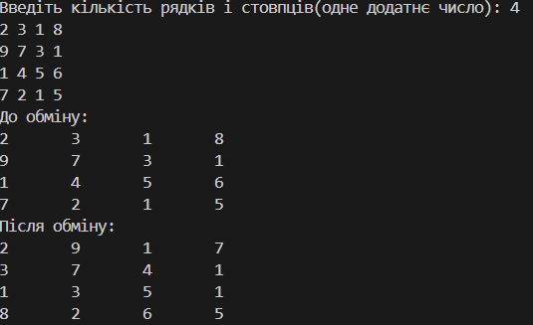
Рисунок 10 Приклад виконання програми
Час виконання: 50хв
Task 5 - Lab# programming: Algotester Lab 2
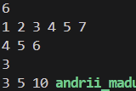
Рисунок 11 Приклад виконання програми
Час виконання: 40хв
Lab# programming: Algotester Lab 3
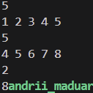
Рисунок 12 Приклад виконання програми
Час виконання: 20хв
Task 7 - Practice# programming: Class Practice Task
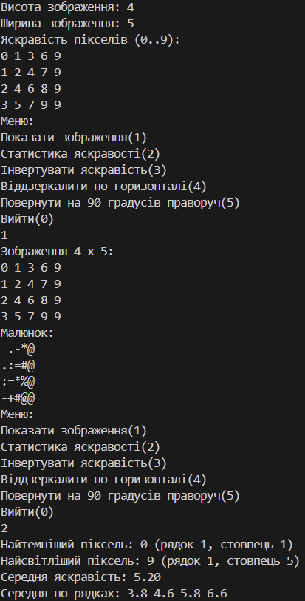
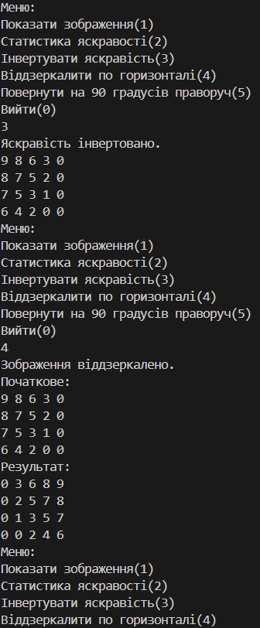

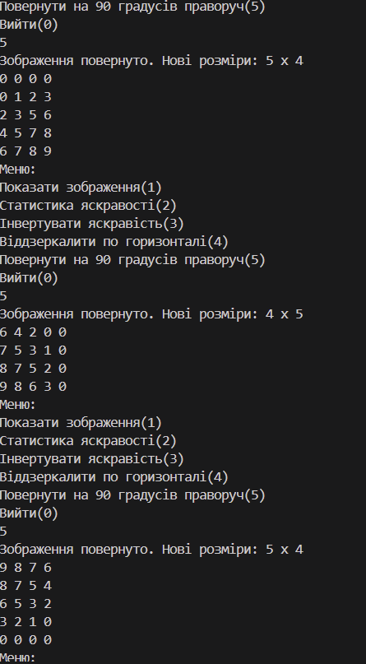
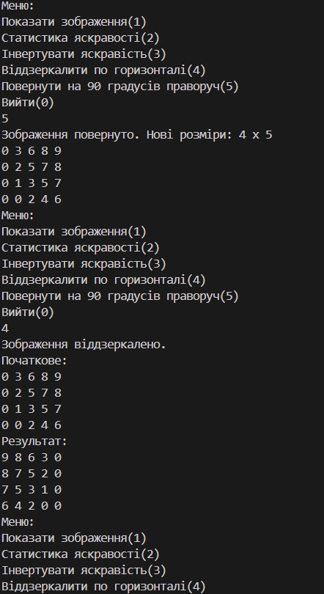
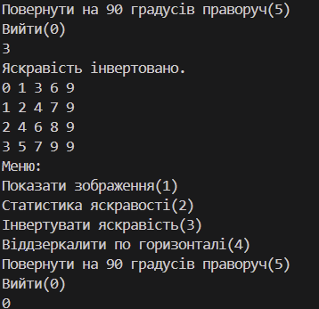
Рисунок 13 Приклад виконання програми(багато дій з поверненням до початкового стану)
Час виконання: 4 години
Task 8 - Practice# programming: Self Practice Task
T1(Час виконання: година…)
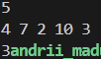
Рисунок 14 Приклад виконання
T2(Час виконання: 50хв)
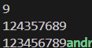
Рисунок 15 Приклад виконання
Т3(Час виконання: 30хв)
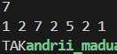
Рисунок 16 Приклад виконання
5) Кооперація з командою
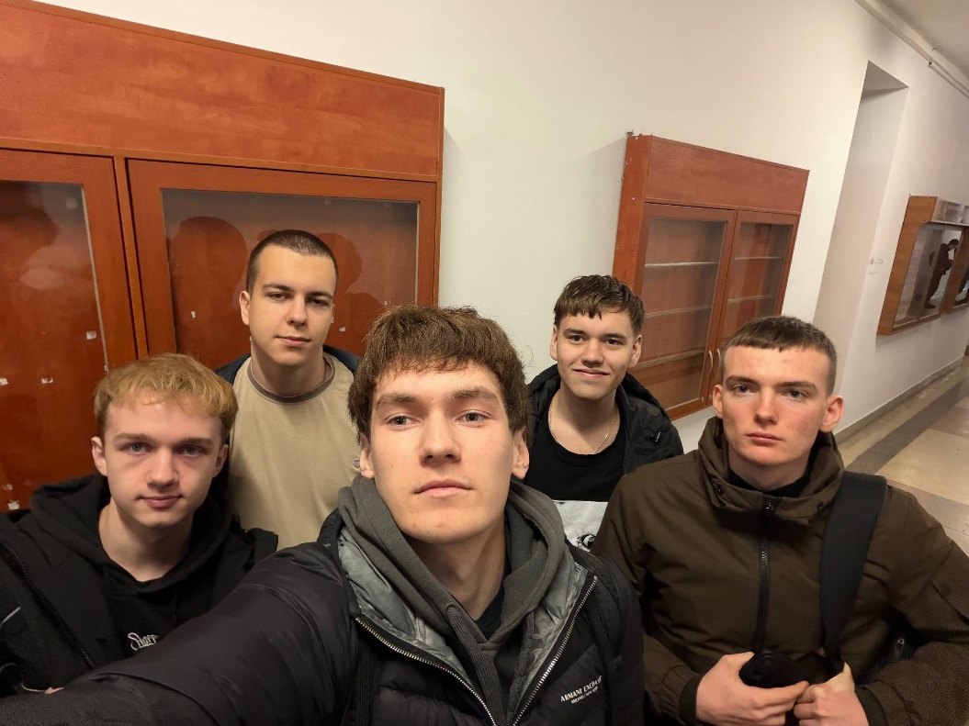
Рисунок 17 Фото тім мітінгу
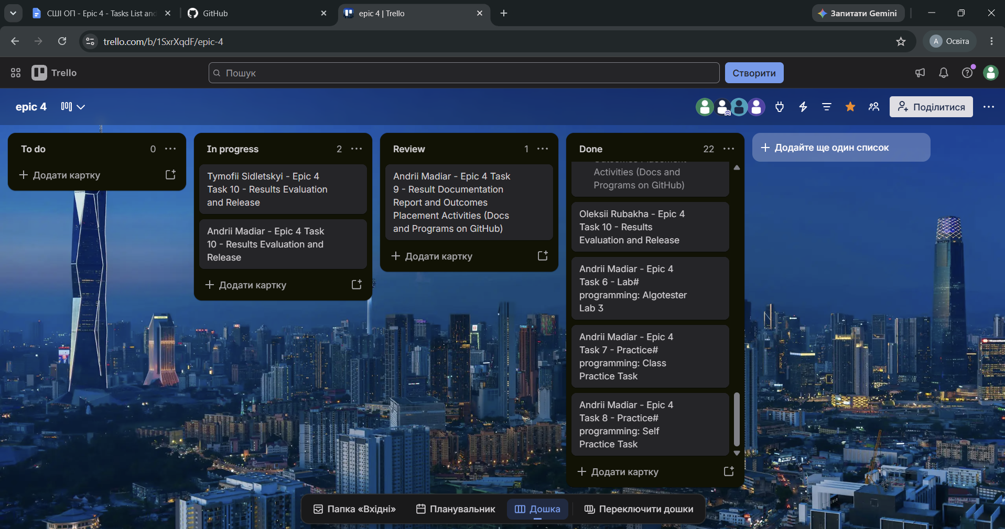
Рисунок 18Командна дошка трелло
Висновок: я навчився використовувати нові типи масивів(динамічні двовимірні), і водночас закріпив попередні знання з використання масивів в тому числі дізнався про порівняння першого елемента масиву та вказівника на масив, дізнався про вказівники і посилання в загальному та про їхню різницю при використанні в функції. Закріпив знання зі структурування та реалізації коду програм.

